3EF-ZI

Prezentacja diagramu DB

Data wykonania: 10.01.2020 | Grupa: L3  Sebastian Ziobroń

Spis treści
Spis treści 2
Prezentacja diagramu bazy danych 3
Opis tabel bazy danych i ich funkcji 4
Spis rysunków 5

Prezentacja diagramu bazy danych:
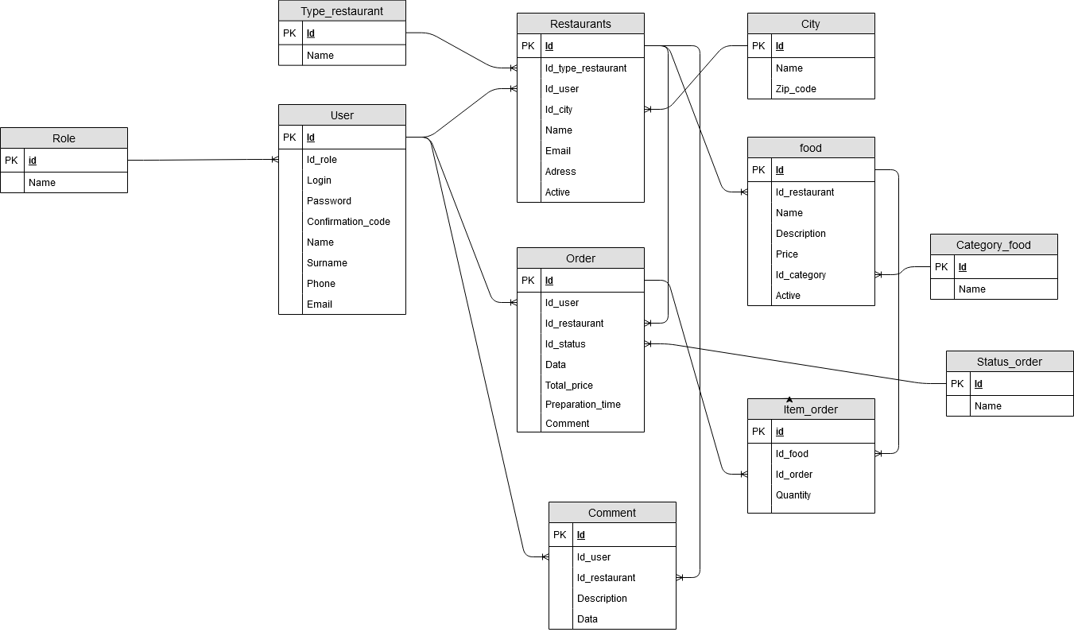
Rysunek 1: Prosty diagram ERD.

Opis tabel bazy danych i ich funkcji
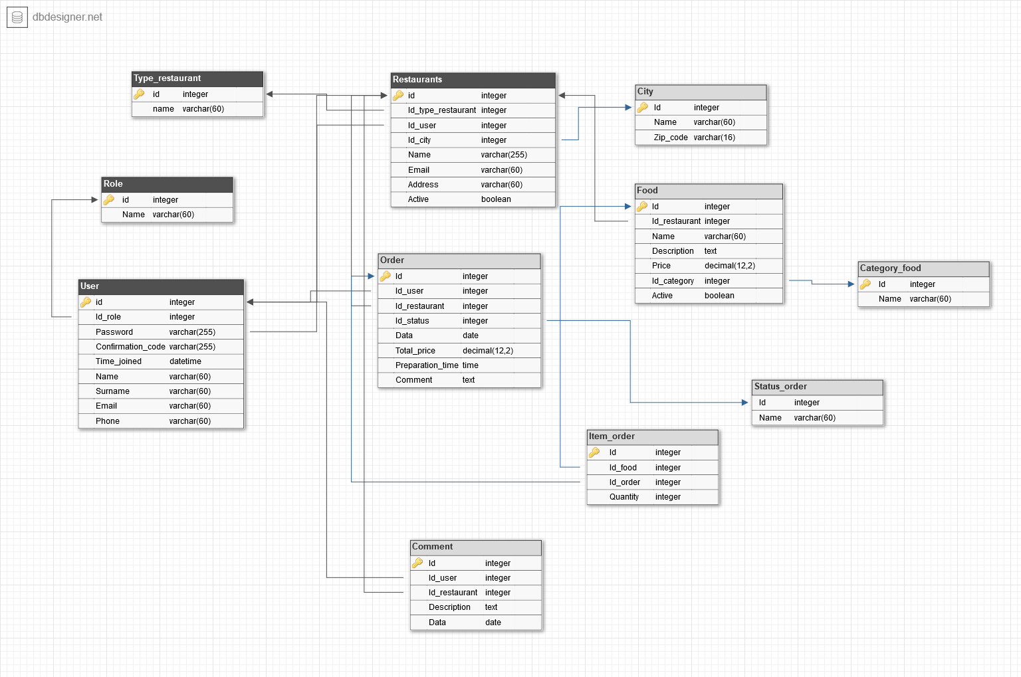
Rysunek 2: Diagram ERD.
Opis tabel:
- Tabela „User” przechowuje informacje o użytkownikach.
- Tabela „Restaurant” przechowuje informacje o restauracjach.
- Tabela „Order” przechowuje informacje o szczegółach zamówienia
- Tabela „Comment” Zawiera komentarz użytkownika odnośnie restauracji
- Tabela „Item_order” przechowuje dania do zamówienia
- Tabela „City” przechowuje nazwy miast.
- Tabela „Food” przechowuje informacje o daniu.
- Tabela „Role” zawiera role użytkowników .
- Tabela „Status_order” przechowuje informacje o statusie zamówienia.
- Tabela „Category_food” przechowuje nazwę kategorii
- Tabela „Type_restaurant” przechowuje nazwy typów restauracji
Spis rysunków
Rysunek 1 Prosty diagram ERD 3
Rysunek 2 Diagram ERD. 4

